Județul VRANCEA
Comuna PLOSCUȚENI
Data: 01.06.2023

ANUNȚ PUBLIC

CONSULTARE ASUPRA PROPUNERILOR PRELIMINARE
REACTUALIZARE PLAN URBANISTIC GENERAL COMUNA PLOSCUȚENI, JUDEŢUL VRANCEA

Având în vedere Ordinul nr. 2701/30.12.2010 al Ministerului Dezvoltării Regionale, Administrației Publice și Fondurilor Europene, pentru aprobarea Metodologiei de informare şi consultare a publicului cu privire la elaborarea sau revizuirea planurilor de amenajare a teritoriului şi de urbanism, se face cunoscută publicului etapa propunerilor preliminare.
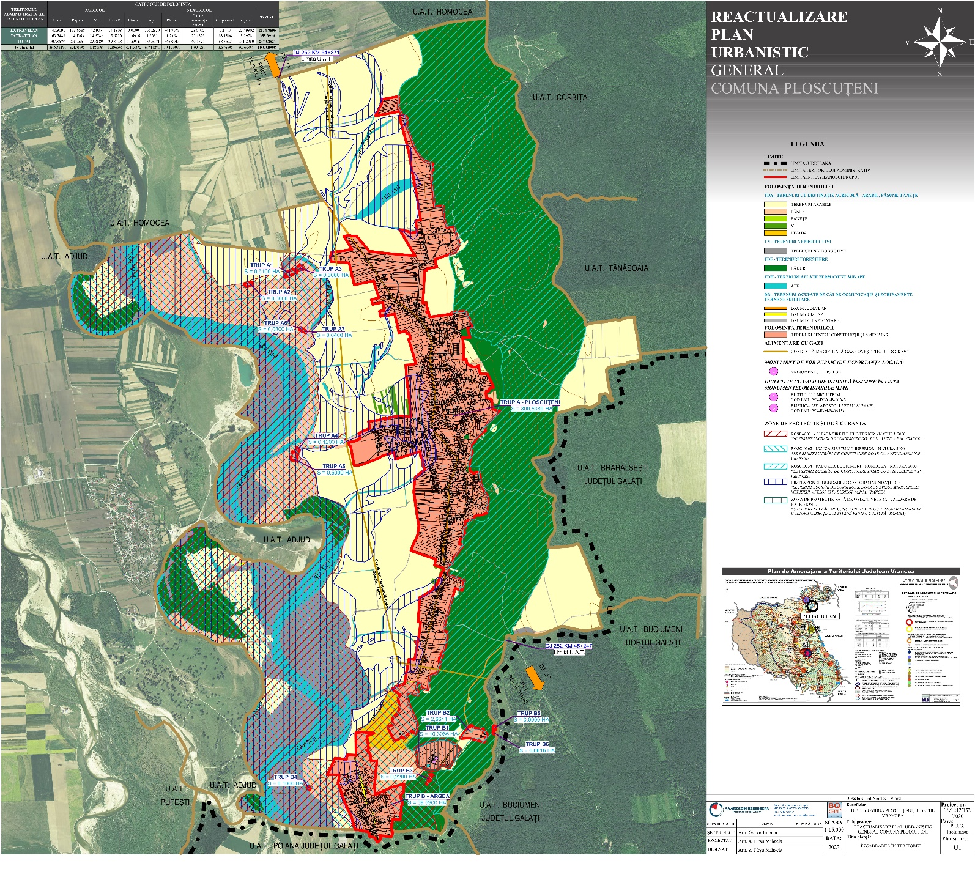
Inițiator: Primăria Comunei PLOSCUȚENI

Elaborator: ANARECOM REGIOSERV S.R.L.,
Administrator Trif Nicolae-Viorel
Arhitect Gabor Iuliana

PUBLICUL ESTE INVITAT SĂ TRANSMITĂ OBSERVAŢIILE cu caracter de recomandare referitoare la documentația privind „Reactualizare Plan Urbanistic General al Comunei PLOSCUȚENI, județul VRANCEA”, documente disponibile la sediul Primăriei Comunei PLOSCUȚENI, în faza aprobării finale ca urmare a avizării și a obținerii tuturor avizelor. Documentația de urbanism pentru „Reactualizare Plan Urbanistic General al Comunei PLOSCUȚENI, județul VRANCEA”, poate fi consultată în fiecare zi de luni-vineri, între orele 09:00-16:00, în perioada 01.06.2023 – 17.07.2023

Etapa informării și consultării publicului are caracter informativ și se finalizează cu ședința de dezbatere publică, în scopul consultării publicului pentru identificarea intereselor mutuale din zonă, care va avea loc în data de 17.07.2023, ora 11:00 la sediul Primăriei PLOSCUȚENI, în str. Principala, nr. 160, sat PLOSCUȚENI, județul VRANCEA, cod poștal 627179,

Persoana responsabilă cu informarea și consultarea publicului: Rades Constantina
funcția: SECRETAR

Adresa: str. Principala, nr. 160, sat PLOSCUȚENI, județul VRANCEA, cod poștal 627179,
Telefon: 0237272400.

Răspunsul la observațiile transmise va fi pus la dispoziția publicului prin anunț la sediul Primăriei comunei PLOSCUȚENI și prin anunț publicat pe pagina de internet: www.primaria-ploscuteni.ro

